Chiến lược dài hạn để truyền bá TRIZ trong các doanh nghiệp vừa và nhỏ.
Phân tích kinh nghiệm của Bergamo

Davide Russo, Daniele Regazzoni và Caterina Rizzi

Bản dịch sử dụng Google Translate cho bài báo gốc:
A Long-Term Strategy to Spread TRIZ in SMEs. Analysis of Bergamo’s Experience PDF

1 Giới thiệu

Việc phổ biến TRIZ trên toàn thế giới trong những năm gần đây là nổi tiếng và được ghi nhận. Thường thì nó bắt đầu với một giai đoạn mở rộng nhiệt tình và sau đó dần dần rơi vào những năm sau đó.

Những người đã nghiên cứu hiện tượng này [1] đã chứng minh nguyên nhân chính dẫn đến sự khuếch tán hạn chế của TRIZ là do không được đào tạo thực sự hiệu quả.

Một mặt, có một lượng lớn tài liệu về TRIZ và một phần tốt hợp lý của nó là chất lượng cao và phù hợp để thu hút người mới. Mặt khác, khía cạnh giáo dục không tốt bằng; sách đào tạo và tập thể dục thực sự không có sẵn, ít nhất là trong một hình thức được công nhận chia sẻ. Phương pháp này không được chấp nhận phổ biến trong một phiên bản chung và có một số biến thể, cũng cho các khía cạnh lý thuyết. Một nhóm kiến thức TRIZ [2] đã được đề xuất nhưng nó không được chấp nhận phổ biến trong số ba hiệp hội TRIZ quốc tế chính. Có những tầm nhìn khác nhau giữa các chuyên gia từ học viện và từ ngành công nghiệp, giữa những người theo chủ nghĩa thuần túy hầu như không chấp nhận bất kỳ thay đổi nào trong phương pháp và các học viên thúc đẩy sự tích hợp với các thực tiễn nổi tiếng và được chấp nhận khác. Hơn nữa, một số chuyên gia và nhà giáo dục tin tưởng một hệ thống dựa trên chứng nhận trong khi một số khác thì không. Ở một mức độ nhất định, sự đa dạng về ý kiến và quan điểm là nguồn lực cho một cuộc tranh luận tích cực và so sánh mang tính xây dựng, nhưng điều này nên dựa vào hạt nhân chia sẻ và ổn định mà bất cứ ai cũng đồng ý. Lý do văn hóa và địa chính trị ảnh hưởng đến cách TRIZ được dạy và học ở các quốc gia khác nhau. Những người mới đến sau một khóa học cơ bản thành công thường thất vọng khi cố gắng tự chủ giải quyết các vấn đề thực sự và mức độ nhiệt tình nhanh chóng giảm xuống. Đây là một trong những nguyên nhân chính ngăn cản sự đổi mới có hệ thống thu thập mức độ khuếch tán thích hợp trong công nghiệp.

D Russo (*) · D. Regazzoni · C. Rizzi

Đại học Bergamo, Bergamo, Ý

e-mail: davide.russo@unibg.it

S. Koziołek et al. (eds.), Những tiến bộ và tác động của lý thuyết giải quyết vấn đề sáng tạo, https://doi.org/10.1007/978-3-319-96532-1_14
148 D. Russo và cộng sự.
Luận án này được hỗ trợ và xác nhận định lượng bằng ba cuộc điều tra khác nhau được thực hiện bởi Spreafico năm 2015 [3], Ilevbare năm 2013 [4] và Cavallucci năm 2009 [5]. Họ đã tiến hành phân tích sâu về các mẫu người dùng TRIZ không đồng nhất bằng cách nghiên cứu các bài báo khoa học với nghiên cứu trường hợp, bảng câu hỏi cho các nhóm TRIZ của LinkedIn và phỏng vấn những người tham gia hội nghị TRIZ.

Ba cuộc khảo sát đồng ý rằng một số ít người dùng tuân theo toàn bộ phương pháp từ bước đầu tiên đến bước cuối cùng. Ngược lại, phần lớn các chuyên gia đã phỏng vấn bầu ra một tập hợp nhỏ các công cụ, đôi khi được cá nhân hóa và tích hợp chúng với một số công cụ khác mà họ đã sử dụng trong cuộc sống chuyên nghiệp. Nói cách khác, TRIZ chủ yếu được sử dụng như một hộp công cụ lớn, nơi các công cụ đơn lẻ có thể được nhận và tự do thích nghi với mọi tình huống cụ thể.

Các công ty tư vấn cũng theo xu hướng khác biệt cách tiếp cận của họ để giải quyết vấn đề TRIZ để tạo và đề xuất phương pháp riêng của họ. Quá trình này tuân theo các quy tắc thị trường và đôi khi điều này trái ngược với ARIZ của Altshuller phiên bản cuối năm 1985. Điều này không thể tránh được và nó làm tăng thêm sự phức tạp của bức tranh tổng thể ngăn chặn định nghĩa về một khối kiến thức vững chắc mà mọi người có thể hội tụ.

Một số nhóm làm việc thuộc cộng đồng khoa học đang cố gắng tăng sự công nhận TRIZ như một phương pháp để đổi mới hệ thống theo tiêu chuẩn quốc gia và quốc tế, đặc biệt là ở Châu Âu và Úc. Cùng với các sáng kiến này, các tổ chức địa phương và các tổ chức đoàn thể hoàn thành một số lượng lớn các hoạt động giảng dạy và dạy kèm theo hướng công nghiệp.

Bài viết này tập trung vào một hành động cụ thể để thúc đẩy khuếch tán TRIZ trên một khu vực địa phương được hình thành vào năm 2009 và được đặc trưng bởi một số tính năng được bổ sung làm cho nó khác với các hoạt động đã biết khác.

Chương trình này đã được hiện thực hóa bằng phương thức hợp tác hiệp đồng giữa các trường đại học và các tổ chức địa phương. Nó có một viễn cảnh dài hạn và quan trọng nhất là một chiến lược gián tiếp để truyền bá TRIZ. Trên thực tế, TRIZ không được quảng bá trực tiếp, nhưng các công ty có liên quan đến việc thúc đẩy sự quan tâm của họ đối với tài sản trí tuệ và bằng sáng chế. Chương trình cung cấp các dịch vụ cơ bản và các công ty thường có xu hướng yêu cầu chúng và liên lạc với chương trình.

Các kết quả đầy hứa hẹn đạt được cho đến nay là lý do tại sao chúng tôi quyết định chia sẻ mô hình này và kinh nghiệm của chúng tôi, hy vọng rằng nó có thể được áp dụng ở các khu vực khác để thu thập lợi ích tương tự.

2 TRIZ và Công nghiệp ở Ý và ở Bergamo
Ngày nay, đặc biệt khó xác định việc sử dụng TRIZ thực sự ở Ý vì không có chỉ số chính thức. Từ năm 2004, Ý đã tổ chức hai hội nghị quốc tế ETRIA, được tổ chức bởi Đại học Florence vào năm 2004 và bởi Đại học Bergamo vào năm 2010. Florence, Bergamo và Milan là ba trung tâm học thuật tham khảo chính, trong khi các văn phòng tư vấn được trải rộng trên lãnh thổ, chủ yếu ở các khu vực phía bắc và miền trung Italy.
Chiến lược dài hạn để truyền bá TRIZ trong SMEs. Kinh nghiệm Bergamo | 149

Cho đến năm 2015 cũng có một Hiệp hội TRIZ của Ý, được gọi là Apeiron, Hiệp hội đổi mới dựa trên lý do, ra đời năm 2003 từ một sáng kiến của một nhóm người từ ngành công nghiệp và học viện, chia sẻ mối quan tâm đến các phương pháp đổi mới có hệ thống và đặc biệt là TRIZ . Nhiệm vụ của Apeiron là thúc đẩy phát triển và phổ biến kiến thức khoa học và kỹ thuật về đổi mới hệ thống và giải quyết vấn đề. Ngày nay, có một số sự kiện phổ biến được tổ chức bởi các hiệp hội thương mại, hiệp hội nghề nghiệp, phòng thương mại, trung tâm đào tạo công cộng và tư nhân; tuy nhiên, một sự phối hợp quốc gia hoặc khu vực để thúc đẩy khả năng hiển thị của phương pháp là hoàn toàn thiếu. Hơn nữa, mục tiêu công nghiệp tiềm năng tạo thành một vấn đề thách thức khác là chủ đề của phần tiếp theo.

Không giống như các quốc gia khác trên thế giới (Hoa Kỳ, Nhật Bản và Hàn Quốc) và ở Châu Âu (Đức và Pháp), ở Ý TRIZ không có sự khuếch tán tương tự.

Sự không tin tưởng chung đối với phương pháp này có thể là do các yếu tố văn hóa xã hội đặc trưng cho các nhà phát minh và sáng tạo người Ý. Một phần của ngành công nghiệp Ý, đặc biệt là trong một số lĩnh vực (ví dụ sang trọng, thiết kế công nghiệp, nội thất và ô tô) được biết đến trên toàn thế giới về phong cách và sự sáng tạo của nó. Họ thích nghĩ rằng việc tạo ra ý tưởng gần với một hoạt động nghệ thuật hoặc ít nhất là thủ công, hơn là một quá trình có hệ thống.

Sự hiện diện rất cao (95% bùng nổ 4.2 triệu) trên đất quốc gia của các doanh nghiệp siêu nhỏ (có ít hơn mười nhân viên) rõ ràng là một véc tơ của tâm lý này. Chỉ cần nghĩ rằng họ hấp thụ gần gấp đôi (tính theo tỷ lệ phần trăm) của nhân viên, so với mức trung bình của châu Âu.

Hơn nữa, cấu trúc tổ chức tối thiểu của họ gây khó khăn cho việc hỗ trợ đầu tư cho đổi mới hoặc giới thiệu các phương pháp mới, vì nó xảy ra dễ dàng hơn trong các công ty lớn.

Hơn nữa, phân phối công nghiệp của các công ty Ý cũng nên được xem xét. Trên thực tế, chỉ có 12% công ty hoạt động trong lĩnh vực sản xuất, mục tiêu tối ưu cho TRIZ, trong khi có nhiều công ty hoạt động trong các lĩnh vực khác như kinh doanh (28%), nông nghiệp, chăn nuôi (18%) và xây dựng (15%).

Tuy nhiên có những yếu tố đáng khích lệ. Nếu chúng ta phân tích dữ liệu của Viện Thống kê Quốc gia Ý (ISTAT), (Hình. 1) [6] có thể thấy rằng các công ty Ý

Hình 1. Khoản đầu tư R&D châu Âu và số đơn xin cấp bằng sáng chế

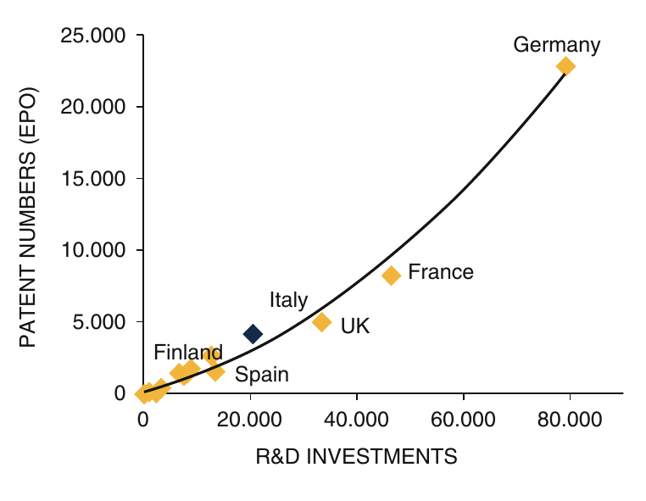

150 D Russo và cộng sự.

trên mức trung bình của châu Âu vì số lượng bằng sáng chế trên đầu người, mặc dù chi tiêu R & D không cao và đang giảm.

Điều này có nghĩa là ngay cả các công ty nhỏ hơn, đã giảm thời gian và nguồn nhân lực có sẵn để đào tạo về các phương pháp như TRIZ, đã phát triển tính nhạy cảm có giá trị đối với chủ đề đổi mới, đặc biệt chú ý đến các vấn đề sở hữu công nghiệp.

Đến nay, tỉnh Bergamo nắm giữ gần 13% các ngành công nghiệp sản xuất trong lãnh thổ quốc gia, được chia thành các ngành nhỏ với ít hơn mười nhân viên và doanh nghiệp vừa và nhỏ. Sau này đặc biệt tập trung ở một khu vực rất hạn chế và trong một lãnh thổ công nghiệp mở rộng với ba trường đại học (Bergamo, Milan và Brescia) trong khoảng cách 50 km.

Tại Bergamo, Phòng Thương mại và đặc biệt là cơ quan đặc biệt của nó (được gọi là Bergamo Sviluppo) và Đại học địa phương đã xúc tiến một dự án dài hạn để giới thiệu TRIZ. Nó hoạt động thông qua việc thúc đẩy các khóa học, hội thảo và tư vấn gửi đến các công ty và sinh viên. Sau đây, các hoạt động khác nhau được giải thích chi tiết.

3 Mô hình Bergamo: Hoạt động của Phòng Thương mại

Hoạt động của Phòng Thương mại đã được phát triển với sự hợp tác của Đại học Bergamo và có mục tiêu thúc đẩy bảo vệ và thúc đẩy Sở hữu Công nghiệp trên lãnh thổ, trong một chương trình có cấu trúc có thể nhân rộng như ở các khu vực địa lý và công nghiệp khác [7].

Dự án bao gồm các chương trình khác nhau liên quan đến bằng sáng chế và TRIZ.

3.1 Khai thác hướng dẫn sở hữu công nghiệp và dịch vụ hỗ trợ kỹ thuật tùy chỉnh

Đối với sở hữu trí tuệ, mô hình Phòng Thương mại đề xuất các hoạt động cá nhân và nhóm khác nhau, dành riêng cho các doanh nghiệp vừa và nhỏ từ các ngành khác nhau.

Các khóa học và hội thảo tập thể, được tổ chức vào các thời điểm khác nhau trong năm, được dành riêng cho các kỹ thuật và công cụ nghiên cứu bằng sáng chế: nghệ thuật trước, tự do vận hành và chuyển giao công nghệ.

Dịch vụ thay vì được thực hiện ở cấp độ cá nhân, được sử dụng bởi hơn 300 người tham gia kể từ năm 2011; nó diễn ra hàng tháng và bao gồm các loại hoạt động khác nhau. Yêu cầu cao nhất là định hướng về chiến lược bảo vệ tốt nhất cho ý tưởng của người dùng, đề xuất loại bảo vệ nào và phương thức gửi tiền, thảo luận về sự thống nhất sáng chế bằng sáng chế hoặc nội dung của yêu cầu chính. Đây là cơ hội đầu tiên để nói về TRIZ và cho họ thấy tiềm năng của nó.
Chiến lược dài hạn để truyền bá TRIZ trong SMEs. Kinh nghiệm Bergamo | 151

3.2 Các hoạt động giáo dục và phổ biến về sở hữu trí tuệ và đổi mới
Hỗ trợ kỹ thuật được hỗ trợ bởi một số hoạt động và một loạt các hoạt động đào tạo, như sau:

- Một hội thảo mỗi năm để thúc đẩy dự án.

- Hai khóa học cơ bản mỗi năm (kéo dài 3 ngày mỗi khóa) dành riêng cho tìm kiếm bằng sáng chế, giải thích các kỹ thuật và công cụ để thực hiện nghiên cứu bằng sáng chế một cách độc lập, (ví dụ: nghệ thuật trước hoặc tự do vận hành tìm kiếm) và cả các kỹ thuật và công cụ khai thác cơ sở dữ liệu bằng sáng chế để hưởng lợi từ thiết kế các cơ hội tương tự và chuyển giao công nghệ.

- Bốn hội thảo nâng cao mỗi năm về chủ đề: Bằng sáng chế như một phương tiện để đổi mới và các công cụ giải quyết vấn đề (TRIZ) dựa trên các bằng sáng chế.

Hội thảo và người tham dự khóa học tăng hàng năm đến từ các lĩnh vực thử nghiệm khác nhau và với các vai trò khác nhau trong các công ty.

3.3 Khóa học TRIZ và dạy kèm
Mục đích của khóa học TRIZ là truyền vào các khái niệm cơ bản về giải quyết vấn đề trong một phương pháp hệ thống. Nó được thiết kế dành riêng cho doanh nhân và kỹ thuật viên R & D và cấu trúc của nó được chia thành bốn giai đoạn.

Mỗi năm, một khóa học 40 giờ về phương pháp SPARK [8 Tắt10] được cung cấp cho 10 người15. SPARK tích hợp các công cụ TRIZ như Film Maker (đó là sự phát triển của TRIZ Multiscreen), Tính lý tưởng, Luật tiến hóa, Tài nguyên, Phân tích chức năng, Mâu thuẫn, Nguyên tắc sáng tạo và Giải pháp chuẩn với các chiến lược mới để quản lý các yêu cầu sản phẩm / quy trình / dịch vụ (ví dụ Tiềm năng thị trường) và các công cụ để phục hồi kiến thức (ví dụ Hiệu ứng DB và Patens DB). Sự kết hợp của các mô-đun này thể hiện tổng hợp kinh nghiệm TRIZ thu được trong hơn một thập kỷ tư vấn với hàng trăm công ty, thông qua việc đổi mới hệ thống trong một số khóa học đại học chính thức và thảo luận với nghiên cứu sinh và trợ lý nghiên cứu trong phòng thí nghiệm của trường đại học.

SPARK kết hợp độ cứng của phương pháp từng bước với tính linh hoạt cần có trong các giai đoạn mang tính khái niệm hơn. Năm bước, mỗi bước với một mục tiêu cụ thể cần đạt được để cải tổ vấn đề và sau đó giải quyết nó. Đối với mỗi bước, bạn có thể sử dụng tất cả các công cụ TRIZ được đề xuất theo cách độc lập và miễn phí.

Trong Hình 2, infographic cho thấy cách các công cụ TRIZ được tổ chức theo khung này: (1) Đóng khung chức năng của sản phẩm, (2) Đóng khung tiến hóa, vị trí thị trường và định nghĩa mục tiêu cuối cùng, (3) Xác định thời điểm tốt nhất và mức độ phù hợp nhất của chi tiết để giải quyết vấn đề, (4) Xây dựng vấn đề về mâu thuẫn vật lý, (5) Xác định các giải pháp và chiến lược phòng thủ.

152 D Russo và cộng sự.
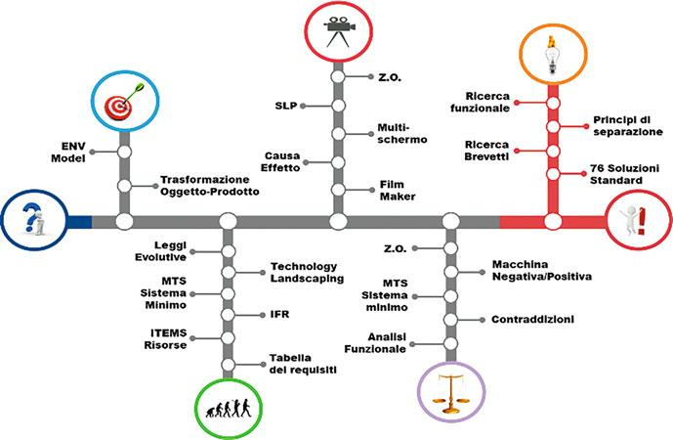

Hình 2. Sơ đồ phương pháp SPARK
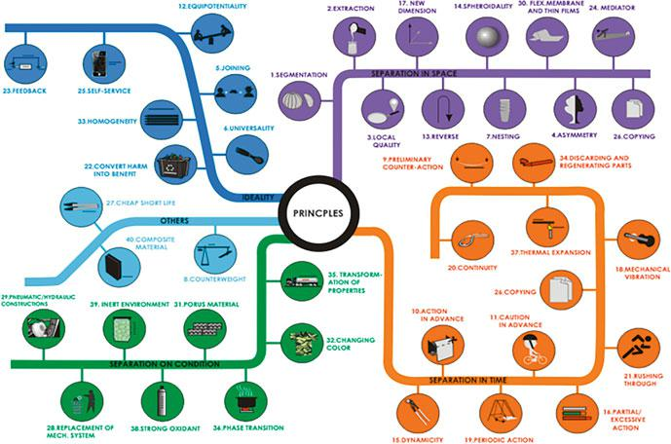

Hình 3. Infographics cho cố định cơ bản TRIZ

Hầu hết các công cụ TRIZ truyền thống đã được dịch sang infographics và đưa vào một đường dẫn nhận thức được thiết kế để cải thiện việc học và sửa lỗi.

Hình 3 cho thấy infographic về các nguyên tắc phân tách, được chèn trong năm dòng chủ đề trong sơ đồ dựa trên sự tương tự với Bản đồ Metro.
Chiến lược dài hạn để truyền bá TRIZ trong SMEs. Kinh nghiệm Bergamo | 153
4 Mô hình Bergamo: Hoạt động của Đại học

Đại học Bergamo cung cấp cả các khóa học và tư vấn cho các công ty.

4.1 Giảng dạy đại học: Khóa học, hội thảo và thạc sĩ

Tại Đại học Bergamo, có một khóa học kéo dài 80 giờ được gọi là Sản phẩm và Đổi mới quy trình. Nó là một phần của bằng thạc sĩ về Kỹ thuật cơ khí và hoàn toàn dành riêng cho TRIZ. Nó cũng bao gồm những sơ bộ của thiết kế khái niệm (nghĩa là Chức năng-Hành vi-Cấu trúc) và truy xuất thông tin.

Hàng năm, các sinh viên ghi danh trong khóa học trung bình năm mươi.

Để vượt qua kỳ thi, sinh viên phải thực hiện một dự án cá nhân dựa trên trường hợp công nghiệp thực tế và được khớp nối qua các giai đoạn sau:

- Thu thập thông tin về vấn đề cần giải quyết. Quản lý R & D của công ty có liên quan, vào cuối khóa học trình bày cho các sinh viên nghiên cứu trường hợp của mình, trong một cuộc họp mặt trước 2 giờ.

- Sinh viên thu thập thông tin và sau đó có 2 tuần để tự động giải quyết vấn đề, áp dụng Spark và không còn bất kỳ liên hệ nào với chủ sở hữu của vấn đề hoặc giáo sư.

- Trình bày kết quả. Học sinh trình bày một báo cáo giải thích cách họ áp dụng phương pháp này. Thay vào đó, kết quả cuối cùng được tổng hợp trong một mẫu cụ thể mô phỏng một bản trình bày kỹ thuật để quảng bá các giải pháp được đề xuất ở cấp độ thương mại. Nó bao gồm một tờ A4 hai mặt có trên trang đầu tiên trình bày ngắn gọn về vấn đề ban đầu, các yêu cầu chính đạt được và một bản tóm tắt ngắn gọn về nguyên tắc làm việc được thông qua để hiện thực hóa mục tiêu. Trên trang thứ hai, hướng giải quyết được mô tả ở mức độ chi tiết sâu hơn, bao gồm các bản phác thảo của các cấu trúc được thiết kế và các biến thể có thể.

- Việc đánh giá dự án được thực hiện bởi giáo sư, cả hai đều tính đến việc áp dụng phương pháp này đúng như thế nào và việc tuân thủ mục tiêu của công ty. Kết quả cũng được trình bày và thảo luận với các chủ sở hữu vấn đề. Các công ty có thể thưởng cho sinh viên những giải pháp tốt nhất hoặc liên quan đến họ với tư cách là nhà phát minh trong trường hợp nộp bằng sáng chế.

Hình dưới đây (Hình. 4) hiển thị một ví dụ về tờ rơi A4.

Ngoài khóa học nói trên, Đại học Bergamo còn cung cấp khóa học khác nơi TRIZ được điều trị bằng cách nào đó. Ví dụ, khóa học Quản lý vòng đời sản phẩm của Nether dành cho Kỹ sư quản lý chứa một mô-đun dựa trên các chiến lược TRIZ về việc sử dụng kiến thức bằng sáng chế để hỗ trợ chuyển giao công nghệ.

Ngoài ra cho đến năm 2017 còn có khóa học giáo dục đại học, doanh nhân và đổi mới cho quốc tế hóa doanh nghiệp vừa và nhỏ, Go.In - “Go International Be Innovative” (Đi ra quốc tế, Chủ động đổi mới) triển khai với sự hợp tác của Phòng Thương mại, và

154 D Russo và cộng sự.
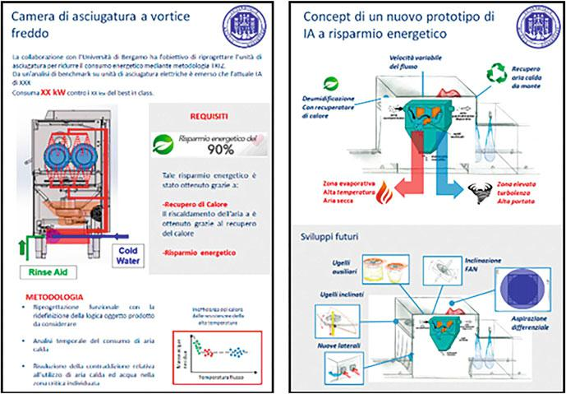

Hình 4. Ví dụ về A4 Flyer để trình bày giải pháp

nhằm vào 40 doanh nhân trẻ từ các doanh nghiệp gia đình và khởi nghiệp được chọn mỗi năm trên lãnh thổ. Trong tổng số 180 giờ, khóa học bao gồm 20 giờ liên quan đến TRIZ và bằng sáng chế.

4.2 Đại học tư vấn và hiệp hội nghề nghiệp

Các trường đại học Ý ngoài các hoạt động nghiên cứu và giảng dạy, theo đuổi cái gọi là nhiệm vụ thứ ba, liên quan đến việc thúc đẩy, ứng dụng trực tiếp và nâng cao kiến thức để đóng góp cho sự phát triển kinh tế, văn hóa và kinh tế của các doanh nghiệp. Bất kỳ cấu trúc tổ chức nào trong trường Đại học đều cam kết truyền đạt và phổ biến kiến thức thông qua mối quan hệ trực tiếp với các ngành công nghiệp địa phương và với tất cả các bên liên quan.

Trong bối cảnh này, trong 10 năm qua, Đại học Bergamo đã đưa ra các hợp tác nghiên cứu chặt chẽ dựa trên TRIZ và quản lý tài sản trí tuệ với các công ty quan trọng cả trong lãnh thổ và bên ngoài (ví dụ ABB, Coesia Group, Imetec, ST Vi điện tử) và nhiều doanh nghiệp nhỏ khác.

Cuối cùng, cũng có những khóa học giáo dục TRIZ không thường xuyên dành riêng cho các hiệp hội chuyên nghiệp (chủ yếu dành cho kỹ sư). Những người tham gia là những chuyên gia điều hành hoạt động của chính họ và những người đang tiếp cận TRIZ cảm động vì tò mò nhiều hơn là một nhu cầu thực sự. Tuy nhiên, hoạt động này cũng quan trọng để cung cấp một cơ chế quảng bá dựa trên truyền miệng.
Chiến lược dài hạn để truyền bá TRIZ trong SMEs. Kinh nghiệm Bergamo | 155

5 Kết quả đạt được

Từ khi bắt đầu hoạt động này cho đến ngày hôm nay, đã có một số kết quả tích cực khẳng định sự thành công của các hoạt động này với Đại học và Phòng Thương mại. Nhiều chỉ số xác nhận rằng sự hợp tác này là hiệu quả.
Ví dụ, các sự kiện do Phòng Thương mại tổ chức có nhiều cơ hội được quảng cáo và quảng bá trên các tờ báo địa phương và các hiệp hội chuyên nghiệp, kết hợp với các sáng kiến của trường đại học. Trong những năm gần đây, có nhiều bài viết dành riêng cho các sáng kiến của chúng tôi về TRIZ trên các tờ báo địa phương. Trong số đó, đáng kể nhất là các cuộc phỏng vấn các công ty báo cáo kinh nghiệm của họ trong đào tạo và sử dụng TRIZ trong các hoạt động hàng ngày.

Từ quan điểm của chúng tôi, câu chuyện thành công của các trường hợp thực tế, ngay cả trong các doanh nghiệp siêu nhỏ và nhỏ, là kênh truyền thông hiệu quả nhất. Chắc chắn, họ cung cấp sự tin cậy và quyền hạn cho phương pháp và cho các giảng viên, nhiều hơn bất kỳ phương
tiện giao tiếp nào khác.

Một thành tựu quan trọng khác bao gồm số lượng bằng sáng chế của các công ty. Mặc dù tham số này cần được đánh giá theo quan điểm dài hạn hơn, các tín hiệu về sự gia tăng số lượng bằng sáng chế được nộp bởi các công ty của lãnh thổ đã được nhìn thấy rõ, ngay cả khi không nhất thiết phải quy cho dự án.

Hình 5 cho thấy số lượng bằng sáng chế, mô hình tiện ích và kiểu dáng công nghiệp ở tỉnh Bergamo từ năm 2005 đến 2014.

Biện pháp của sự trở lại này được chứng nhận từ thực tế là hỗ trợ kỹ thuật về Sở hữu trí tuệ được thực hiện với sự cộng tác của các chuyên gia
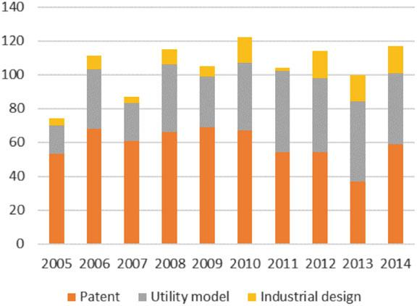

Hình 5. Bằng sáng chế tại văn phòng sáng chế Bergamo từ năm 2005 đến 2014
156 D. Russo và cộng sự.

của Văn phòng Thương hiệu và Bằng sáng chế tham gia các cuộc họp. Các chuyên gia tương tự là những người tham gia vào hoạt động nộp bằng sáng chế và do đó, họ gặp lại các nhà phát minh và có cơ hội trực tiếp đo lường tác động của dự án đối với các bằng sáng chế địa phương.

Một chỉ số khác là sự tăng trưởng của số lượng các công ty và nhà phát minh tham gia vào dịch vụ hướng dẫn Khai thác sở hữu công nghiệp. Số lượng tăng từ 4 đến 12 người mỗi tháng, trên một lãnh thổ tương đối nhỏ.

Chất lượng của các ý tưởng đang phát triển. So với các ứng viên trước đây thường đã tiến hành một tìm kiếm nghệ thuật chính xác trước khi nộp bằng sáng chế của họ. Đây là một tín hiệu quan trọng của thực tế là trong một vài năm, văn hóa đổi mới đã phát triển toàn cầu về mọi mặt. Trên thực tế, kỹ năng thực hiện tìm kiếm thông tin cơ bản và sử dụng cổng tìm kiếm bằng sáng chế (ví dụ: Espacenet) đã đạt được sự phổ biến rộng rãi ngay cả trong các doanh nghiệp siêu nhỏ và nghệ nhân.

Một thực tế nữa là sự quan tâm ngày càng tăng của các doanh nghiệp đối với các sinh viên đã tham gia khóa học TRIZ tại trường Đại học. Chỉ vài năm trước, các kỹ năng TRIZ tiên tiến chỉ được dạy ở cấp độ tiến sĩ trong khi bây giờ các công ty đang tìm kiếm những kỹ năng này ở sinh viên thạc sĩ. Mặt khác, sinh viên có bằng thạc sĩ với khóa TRIZ có nhiều khả năng được tuyển dụng ở các vị trí R & D.

6 Kết luận

Người ta biết rằng cách tốt nhất để truyền bá một phương pháp là tìm các nhà tài trợ công nghiệp nổi tiếng. Điều này đã được nhìn thấy trong quá khứ ví dụ cho Six Sigma và General Electric. Tuy nhiên, trong một khu vực như Ý, nới các doanh nghiệp vừa và nhỏ là chủ đạo, mô hình này là không đủ. Chúng tôi cũng cần các chiến lược thay thế.

Dự án phổ biến TRIZ được thực hiện với sự hợp tác giữa Đại học Bergamo và Phòng Thương mại đã bắt đầu là một ví dụ. Từ năm 2009, dự án này đã cung cấp một số lượng lớn các sáng kiến sử dụng tài sản trí tuệ như một phương tiện để đưa công ty đến gần hơn với thế giới đổi mới có hệ thống.

Khía cạnh quan trọng của dự án phổ biến này là không tập trung mọi nỗ lực vào việc thúc đẩy trực tiếp TRIZ mà đề xuất một lộ trình tiếp cận dần dần bằng các can thiệp nhỏ, các khóa học “xóa mù TRIZ” cuối cùng kết thúc với khóa học TRIZ mở rộng đến 40 giờ và dạy kèm chuyên gia.

Để truyền đạt các nguyên tắc cơ bản của TRIZ, chúng tôi buộc phải suy nghĩ lại về phương pháp giảng dạy, cập nhật các công cụ cổ điển để tích hợp TRIZ trong bối cảnh SME. Ví dụ, SPARK, là mô-đun giảng dạy chứa tất cả các nguyên tắc cơ bản TRIZ được tổ chức một cách hợp lý theo một lộ trình tuần tự vững chắc, tích hợp cả việc quản lý các yêu cầu tiếp thị và các công cụ khác để truy xuất thông tin (đặc biệt là bằng sáng chế).

Từ năm 2009, dự án này đã phát triển cả về số lượng hoạt động và người tham gia.

Chiến lược dài hạn để truyền bá TRIZ trong SMEs. Kinh nghiệm Bergamo | 157

Các chỉ số có thể đo lường cho chúng ta biết rằng kết quả cho đến nay là tốt, nhu cầu về các dịch vụ đổi mới không có dấu hiệu giảm đi và phản hồi từ những người tham gia buộc chúng tôi phải tiếp tục con đường này.

Mô hình này có thể được nhân rộng ở các khu vực địa phương khác có cùng đặc điểm của Bergamo: trường đại học có chuyên môn vững về TRIZ và một tổ chức địa phương biết nghĩ về các dự án dài hạn.

Tài liệu tham khảo

- Fey V (2004) Tại sao TRIZ bay nhưng không bay cao?. Hội nghị ETRIA TRIZ Tương lai 2004, được tổ chức tại Florence, Ý

- Litvin S, Petrov V, Rubin M, Fey V (2007) Bộ kiến thức cơ bản của TRIZ. Hội nghị thượng đỉnh các nhà phát triển TRIZ, Nga. Truy cập tháng 9 năm 2016

- Spreafico C, Russo R (2016) Nghiên cứu trường hợp công nghiệp TRIZ: một khảo sát quan trọng. Kỷ yếu CIRP 39: 51

- Ilevbare IM, Probert D, Phaal R (2013) Đánh giá về TRIZ, và lợi ích và thách thức của nó trong thực tế. Technovation 33 (2): 30 - 37

- Cavallucci D (2009) Tình trạng nhận thức và sử dụng TRIZ trên toàn thế giới. Kỷ yếu hội thảo Etria TRIZ Tương lai, Timisoara

- Báo cáo Istat có sẵn tại http://www.istat.it/it/files/2015/05/CAP-3-Rapporto-Annuale-2015-2. pdf

- Có sẵn tại http://www.bergamosviluppo.it/sito/sviluppo-e-innovazione/progetto-propriet% C3% A0-industrialriale.html

- Cascini G và cộng sự. (2008) Tăng cường khả năng đổi mới của sinh viên kỹ thuật. Kỷ yếu hội thảo TMCE (Công cụ và phương pháp kỹ thuật cạnh tranh) 2008
- Birolini V, Rizzi C, Russo D (2013) Dạy học sinh cấu trúc các vấn đề kỹ thuật với các công cụ CAI. Int J Eng Giáo dục 29 (2): 334 - 345

- Russo D, Duci S (2016) Hỗ trợ việc ra quyết định và đánh giá các yêu cầu với tìm kiếm và giải quyết vấn đề. Kỷ yếu CIRP 39: 132 - 137

